ΛΥΣΗ
Γνωρίζουμε ότι το παρακάτω σχήμα παριστάνει τη γραφική παράσταση C μιας συνάρτησης f.

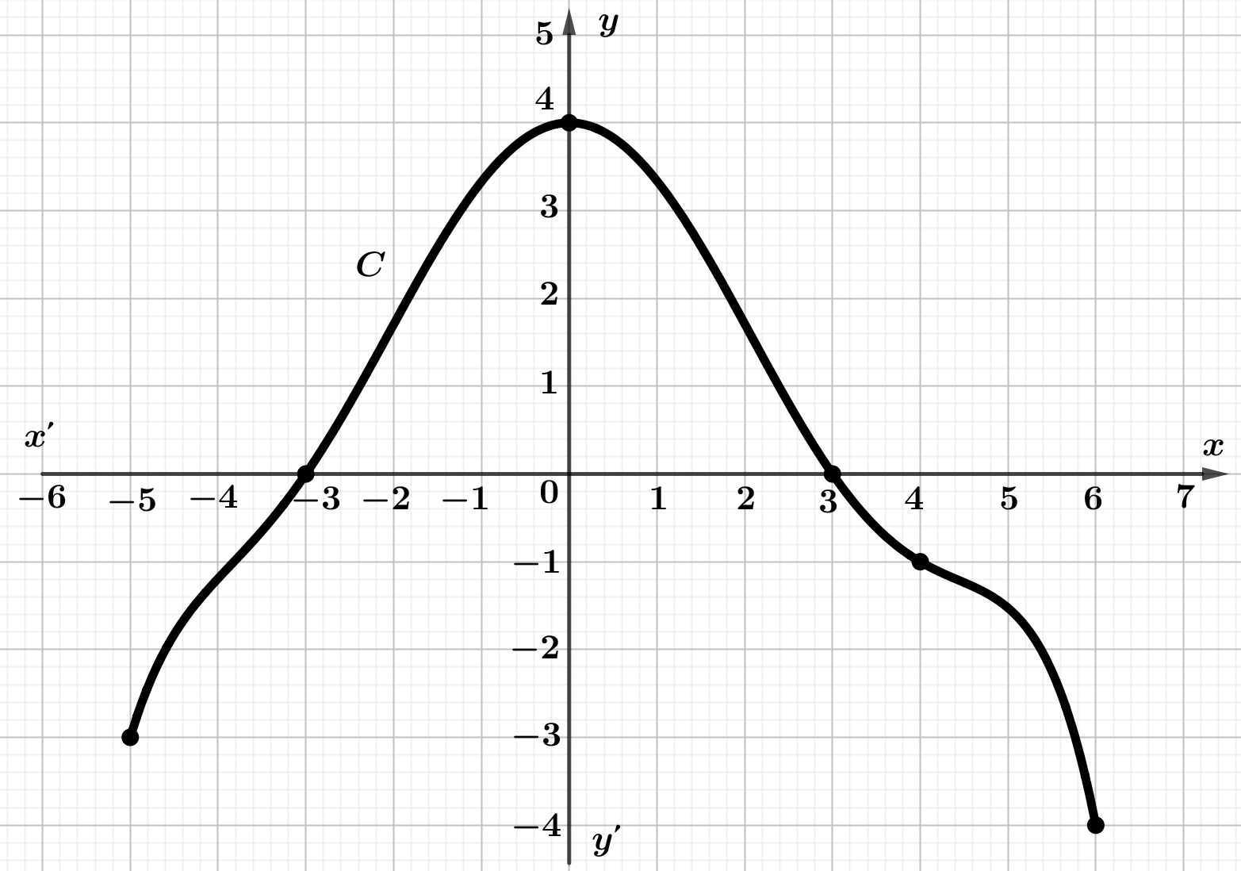
α) Το πεδίο ορισμού της συνάρτησης f είναι η προβολή της καμπύλης C στον άξονα x΄x, δηλαδή το διάστημα $\left[-5, 6\right]$ .

β) Από το σχήμα φαίνεται ότι $\lim_{x→4}{f\left(x\right)=f\left(4\right)=-1}$.

